Додаток 1
до рішення виконавчого комітету Фастівської міської ради
від 13.07.2022 року № 167

Будівництво адміністративно-побутових приміщень
по вул. Івана Ступака, 1-Б у м. Фастів Київської області.

ЕСКІЗНІ ФАСАДИ
Фасад Б-А (головний)
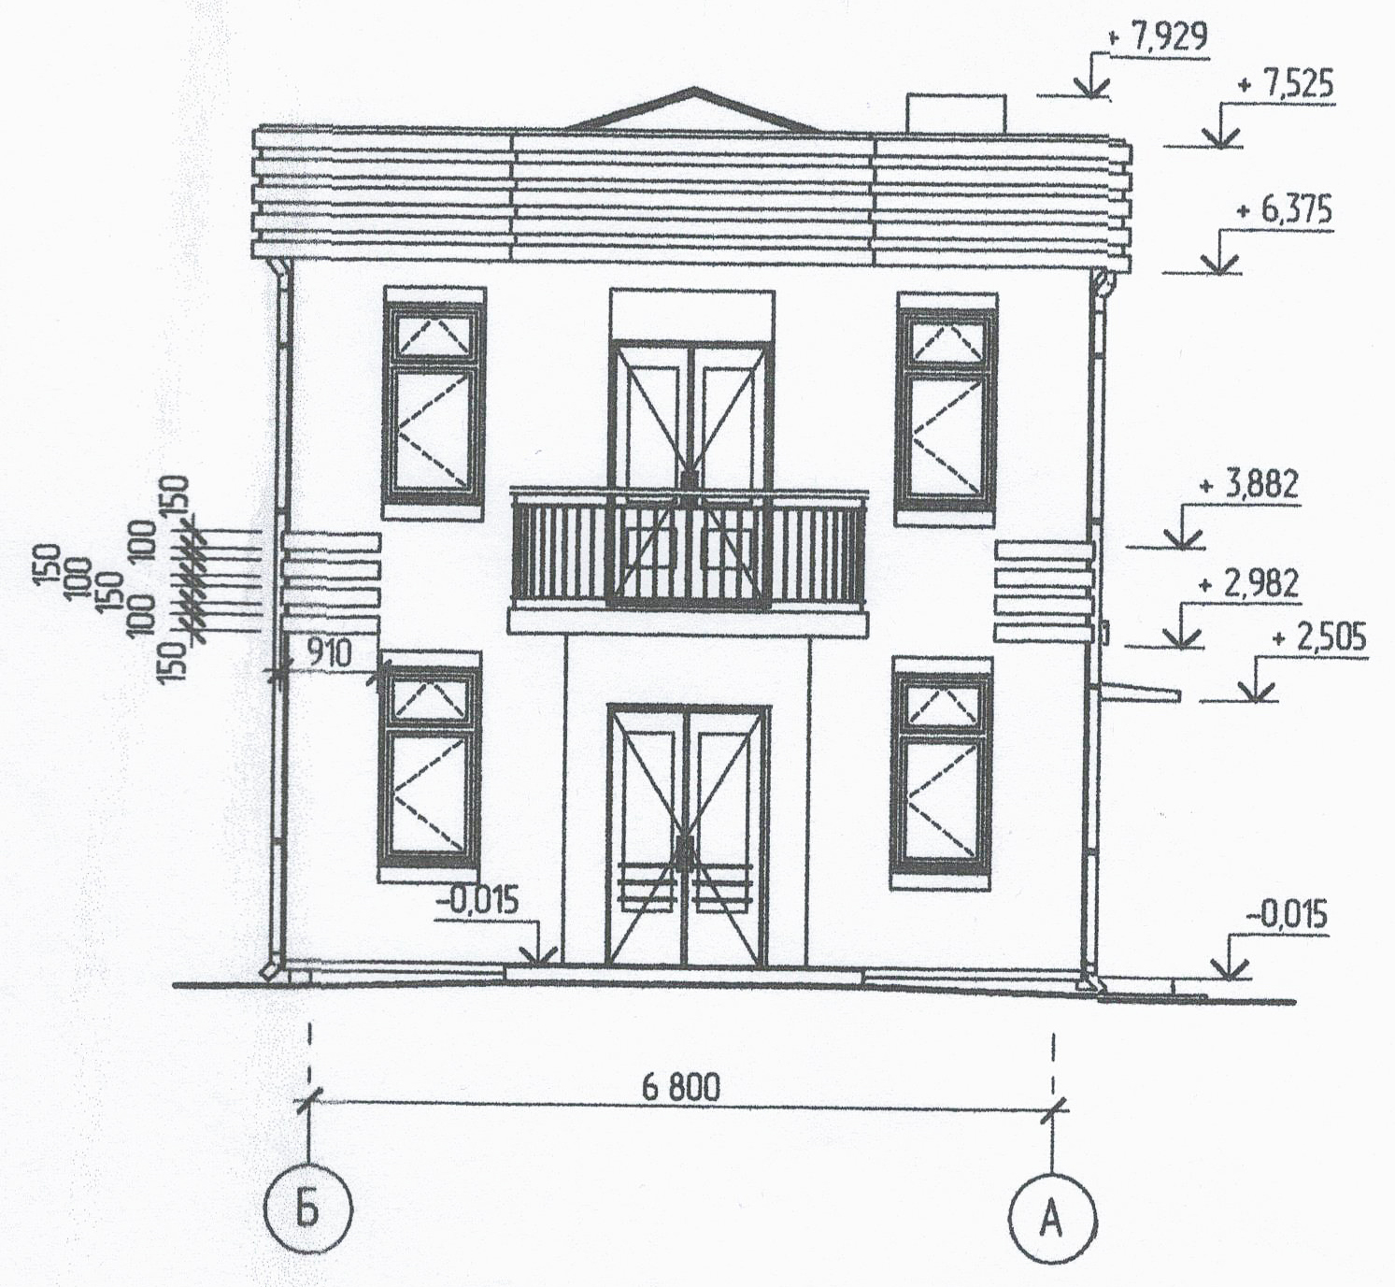
Фасад 1-3
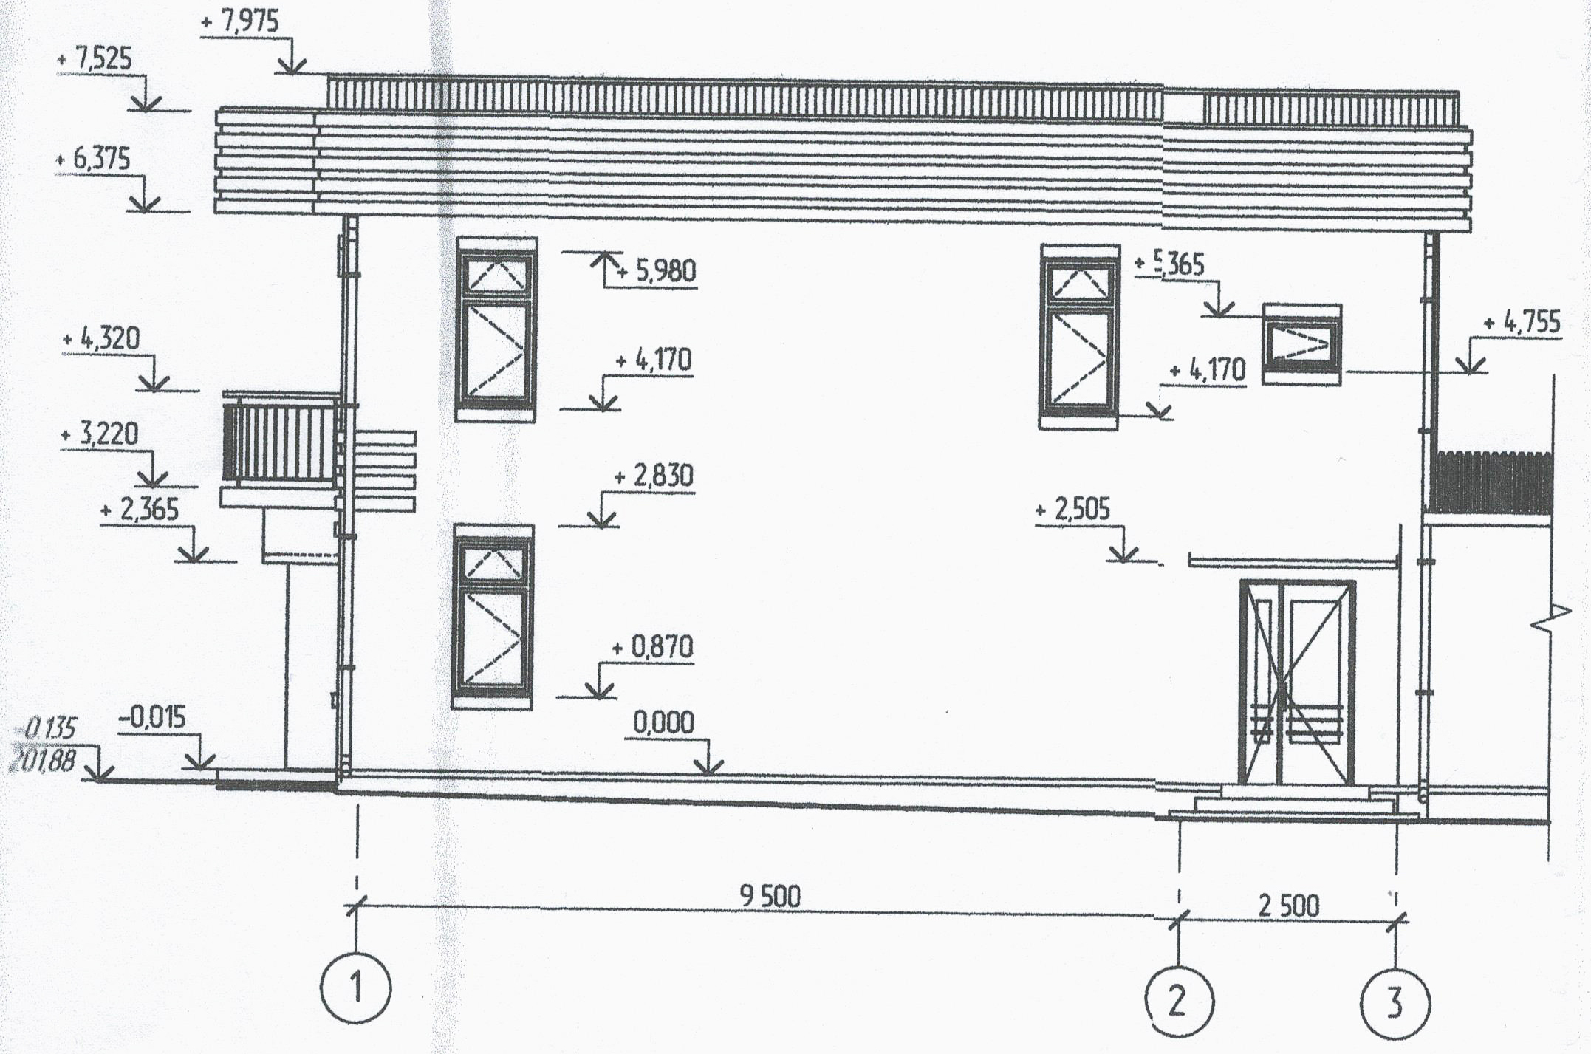

Керуючий справами (секретар)
виконавчого комітету Леся ТХОРЖЕВСЬКА

Додаток 2
до рішення виконавчого комітету Фастівської міської ради
від 13.07.2022 року № 167

Схема розміщення об’єкта будівництва

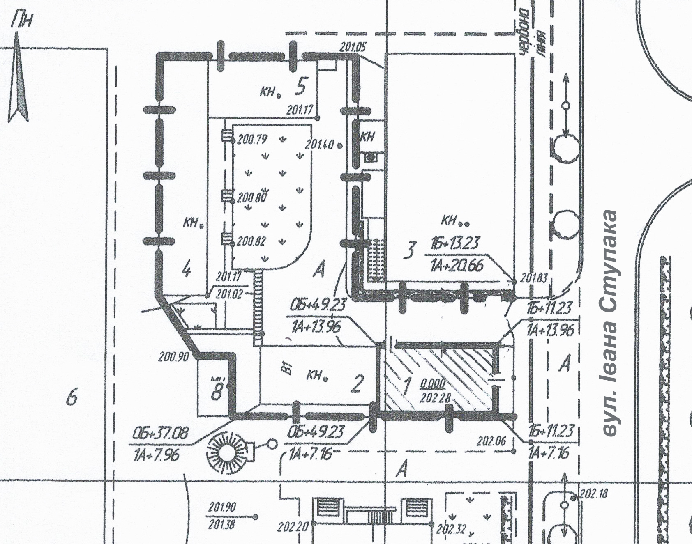

Керуючий справами (секретар)
виконавчого комітету Леся ТХОРЖЕВСЬКА

